13.04. 2018

Motorradgottesdienst am Wurzhof
Biker und Bewohner feiern am Sonntag unter dem Motto „Du bist du“
Postbauer-Heng – Zum Beginn der Biker-Saison findet am Sonntag, 15. April 2018, der traditionelle Motorradgottesdienst am Wurzhof statt. Unter dem Motto „Du bist Du“ feiern Biker, Besucher und Bewohner des Wurzhofs in Postbauer-Heng um 15.00 Uhr einen Gottesdienst. Den Gottesdienst gestalten Pfarrer Daniel Szemerédy von der Dieterich-Bonhoeffer-Kirche in Nürnberg, Diakon Christopher Bornowski sowie Bewohner der Einrichtung der Rummelsberger Diakonie.
Bereits ab 14.00 Uhr gibt es auf dem Gelände des Wurzhofes Würstchen sowie Kaffee und Kuchen. Nach dem Gottesdienst laden die Biker traditionell die Bewohner des Wurzhofes zu einer Rundfahrt mit dem Motorrad ein.
Bettina Nöth (763 Zeichen)

Ansprechpartner
Uwe Niederlich
Telefon 09188 91011
E-Mail niederlich.uwe@rummelsberger.net
Fotos und Bildunterschriften
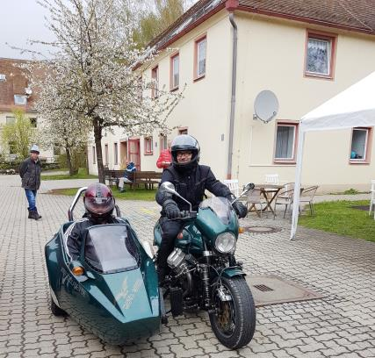
Am Sonntag findet am Wurzhof der traditionelle Motorrad-Gottesdienst mit anschließender Rundfahrt statt. Foto: Petra König
(druckfähige Fotos finden Sie auf www.rummelsberger-diakonie.de/presse)

